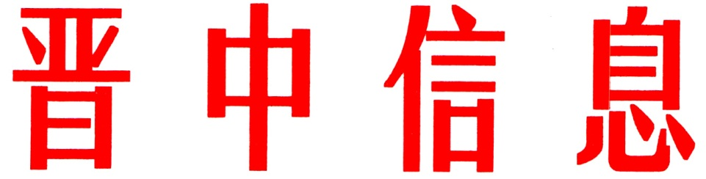

（44）
中共晋中市委办公室 2024年3月6日

聚力攻坚 较真碰硬
平遥县持续推动消防安全工作走深走实

平遥县认真学习贯彻落实习近平总书记重要指示批示精神，深刻汲取近期全国重特大火灾事故教训，紧紧围绕省、市政府工作要求，迅速行动，联动行业部门，发动基层组织，周密安排部署，扎实开展消防安全集中除患攻坚大整治行动工作，全力确保全县火灾形势稳定向好。
一、“聚力”重点，高位部署。充分发挥县政府指挥棒作用，先后召开消防工作会议4次，研究部署消防安全工作，推进全县消防安全集中除患攻坚大整治行动。印发《平遥县消防安全集中除患攻坚大整治行动工作方案》，推动教育、公安、民政、文旅等部门部署开展大整治行动。依托消专委向文旅局、民宗局等部门发送各类提示函5份，以责任落实倒逼任务落地。同时消防救援大队组织重点单位负责人和管理人、燃气供应企业、矿山地面建筑场所等负责人及网格员300余人进行约谈培训。2月6日，组织召开公安派出所九小场所消防安全业务培训暨除患攻坚大整治行动推进会，着重对公安派出所“九小场所”消防工作提出明确要求，全力清除消防安全隐患，构筑古城消防安全屏障。
二、“聚力”联动，重点排查。一是确定整治重点。以“片不漏街、街不漏店”的原则集中开展排查整治，由古城站站长带队，9名消防救援人员配合组成古城消防专项排查小组，对古城内客栈、饭店、沿街商铺及重点单位和场所开展“五个一”行动；展开“走遍网格，精准防控”工作，以柳根西街和顺城路交叉为界，划分东南、东北、西南、西北4个区域，成立4个工作小组开展“九小场所”、多业态混合生产经营场所、人员密集场所等三类场所的突出消防安全风险隐患排查和宣传培训。二是展开消防夜查。大队党委书记亲自带队对古城内外“九小场所”、多业态混合生产经营场所、人员密集场所三类场所持续开展夜查活动11次，检查单位30余家。三是联合排查整治。与应急、民政、教育、文旅等部门和乡镇展开联合行动，检查单位90余家，督促各场所严格落实消防安全防范措施。四是强化帮扶指导。主动与市消防支队沟通，邀请安排下沉干部对古城消防安全工作进行帮扶指导，对古城客栈、饭店、景点、小场所开展重点区域、重点场所、重点部位的针对性检查，全面消除火灾隐患，多方位确保古城消防安全。1月26日以来，共检查单位954家，排查各类隐患1340处，责令当场立即整改431处，限期整改909处，查封3家，挂牌重大火灾隐患1家，罚款6.1万元。
三、“聚力”实战，强化演练。紧盯人员密集等场所，开展消防安全培训及应急疏散演练活动，组织重点单位微型站、乡镇专职队、志愿队等80余人进行培训、考核。特别是中国年活动开幕后，深入重点场所平遥电影宫、SoReal焕真科技艺术馆组织开展消防安全“大培训、大演练”活动。同时主动对接应急局、住建局、公安局、平遥环卫中心、洁源天然气公司加强联勤联动，一旦遇有重大险情，确保灭火药剂、事故现场警戒、大型工程机械、洒水车、危化品处置等第一时间发挥联动作用。
四、“聚力”宣传，全民动员。利用传统电视、短信、LED屏幕等方式播放消防公益宣传广告，张贴宣传标语。平遥县政府网、平遥宣传官方公众号，微信群发布《关于开展三类重点场所消防安全集中除患攻坚行动的通告》《关于拆除人员密集场所门窗设置影响逃生和灭火救援的障碍物的通告》。曝光火灾隐患单位4家，隐患27条。同时，以消防安全宣讲队的形式对文保单位负责人开展宣讲活动，先后组织重点单位负责人和管理人、燃气供应企业等负责人、网格员以及密集场所从业者等800余人进行培训，引导群众自觉落实“三清三关”。

（市委办信息科根据平遥县委报送信息整理）

主送：各县（区、市）委、政府，市直有关单位。
如有批示或需详情，请与市委办公室信息科联系。 电话：2636111

